
МИНОБРНАУКИ РОССИИ
Федеральное государственное бюджетное образовательное учреждение
высшего образования
«МИРЭА – Российский технологический университет»
РТУ МИРЭА
Институт искусственного интеллекта
Кафедра проблем управления

ПРАКТИЧЕСКАЯ РАБОТА №10
по дисциплине Методы искусственного интеллекта

Тема практической работы: «Исследование алгебраических свойств матрицы Якоби захвата»

Студент группы: КРБО-03-23 | Зенина А. А. _______________
 | Грачев А. В. _______________
Преподаватель: | доцент Золотарёв А.А. _______________

Работа представлена к защите: | «___» ___________ 2026 г.

Москва 2026

1. Цель работы
Изучение алгоритма построения матрицы Якоби захватного устройства, изучение ее свойств, практическое освоение количественных метрик оценки захватной конфигурации на основе алгебраических свойств матрицы Якоби захвата.

2. Задача работы
1. Загрузить код моделирования роботов-манипуляторов из репозитория.
2. Выбрать 3D-модель объекта в соответствии с вариантом.
3. Запустить алгоритм формирования захвата с числом пальцев n_c = 2, количеством итераций n_i = 30, различными значениями seed, критерием ранжирования Q_UOT.
4. Запустить алгоритм формирования захвата с числом пальцев n_c = 3, количеством итераций n_i = 30.
5. Для каждого захвата определить значения метрик: ранг матрицы Gj, Q_DSC, Q_VME, Q_UOT.
6. Сравнить качество захватов для 2-палого и 3-палого захватных устройств.

3. Теоретические сведения
Матрица Якоби захвата Gj является важнейшим инструментом для анализа качества захвата объекта манипуляционным роботом. Она связывает скорость изменения обобщенных координат захватного устройства со скоростью изменения координат объекта.
Для оценки качества захвата используются следующие метрики на основе алгебраических свойств матрицы Gj:
1. Наименьшее сингулярное значение Q_DSC = σ_min(Gj) - показывает, насколько далеко захват находится от сингулярной конфигурации. Чем больше значение, тем лучше.
2. Объем эллипсоида возможного манипулирования объектом Q_VME = √(det(Gj·Gj^T)) = σ₁·σ₂·...·σ₆ - характеризует способность захвата оказывать влияние на скорость объекта по всем направлениям.
3. Индекс однородности преобразования Q_UOT = σ_min(Gj)/σ_max(Gj) - показывает равномерность влияния пальцев захватного устройства на все компоненты скорости объекта. Оптимальное значение стремится к 1.
При расчете матрицы Gj используются:
- Матрица Якоби захватного устройства J (6n_c × n_q)
- Матрица захвата G (6 × 6n_c)
- Матрица выборки H, зависящая от модели контакта (для мягкого пальца r = 4)
Формула вычисления: G_J = (G^T)^+ · J
Лабораторная установка: программный комплекс на языке Python с использованием библиотек roboticstoolbox-python, Open3D и NumPy.

4. Расчетно-графическая часть
4.1. Исходные данные
В ходе лабораторной работы было проведено исследование качества захвата объекта манипуляционным роботом с использованием 2-палого и 3-палого захватных устройств. Для каждого типа захвата было выполнено по 5 экспериментов с различными значениями seed (начальной точки генерации случайных чисел): 48, 32, 54, 62, 3 для 2-палого устройства и 42, 3, 7, 11, 8 для 3-палого устройства.
4.2. Визуализация захватов для 2-палого захватного устройства
На рисунках 1-5 представлены все сгенерированные захваты для 2-палого захватного устройства при различных значениях seed.
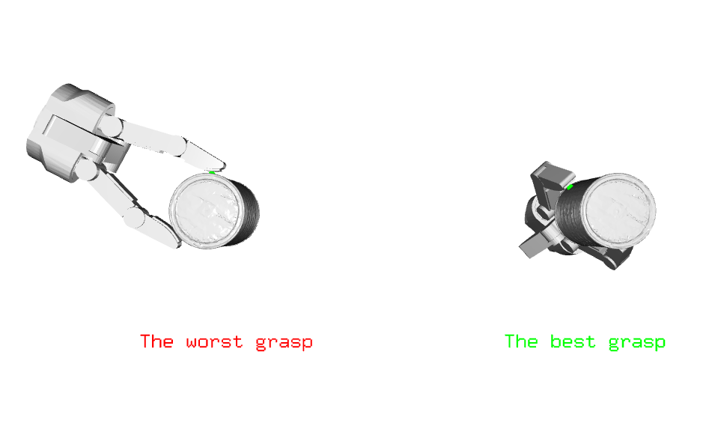
Рисунок 1 – Захват для 2-палого устройства (seed=3, качество: средний)

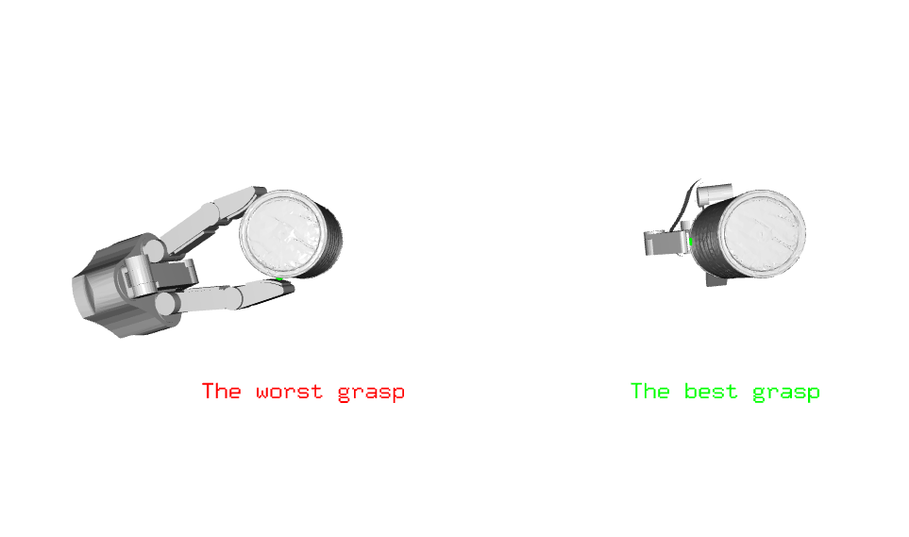
Рисунок 2 – Захват для 2-палого устройства (seed=32, качество: средний)

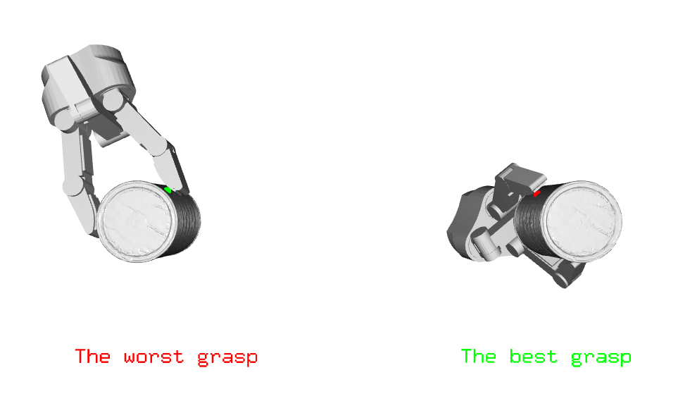
Рисунок 3 – Захват для 2-палого устройства (seed=48, качество: наихудший)

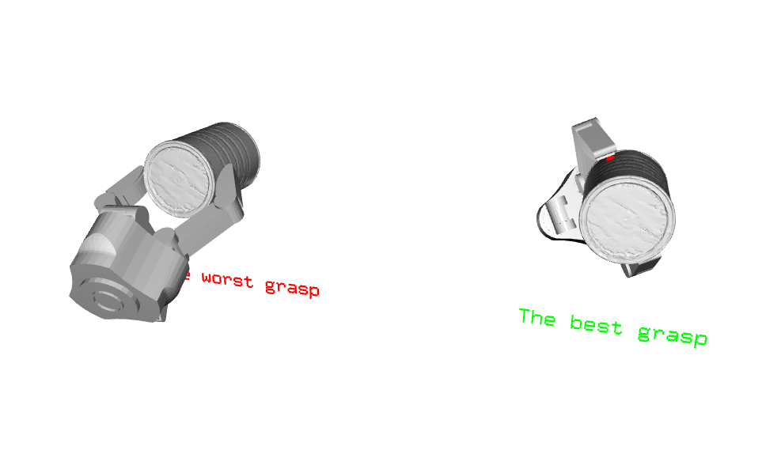
Рисунок 4 – Захват для 2-палого устройства (seed=54, качество: средний)

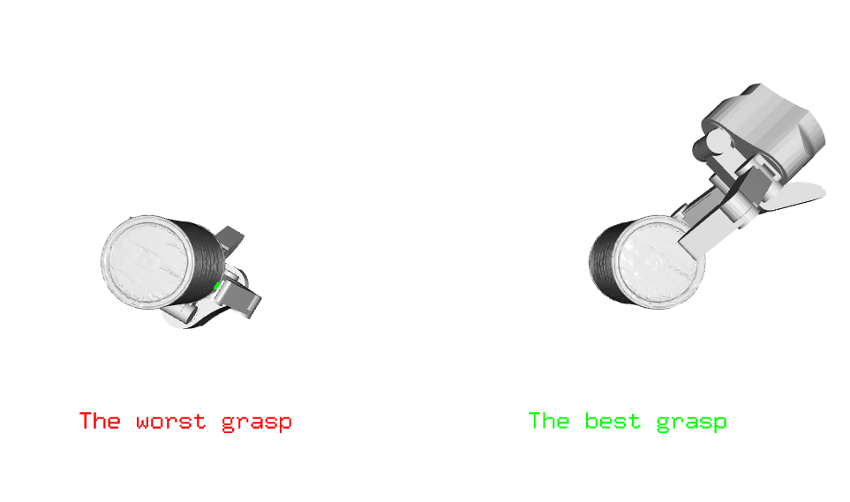
Рисунок 5 – Захват для 2-палого устройства (seed=62, качество: наилучший)

4.3. Визуализация захватов для 3-палого захватного устройства
На рисунках 6-10 представлены все сгенерированные захваты для 3-палого захватного устройства при различных значениях seed.
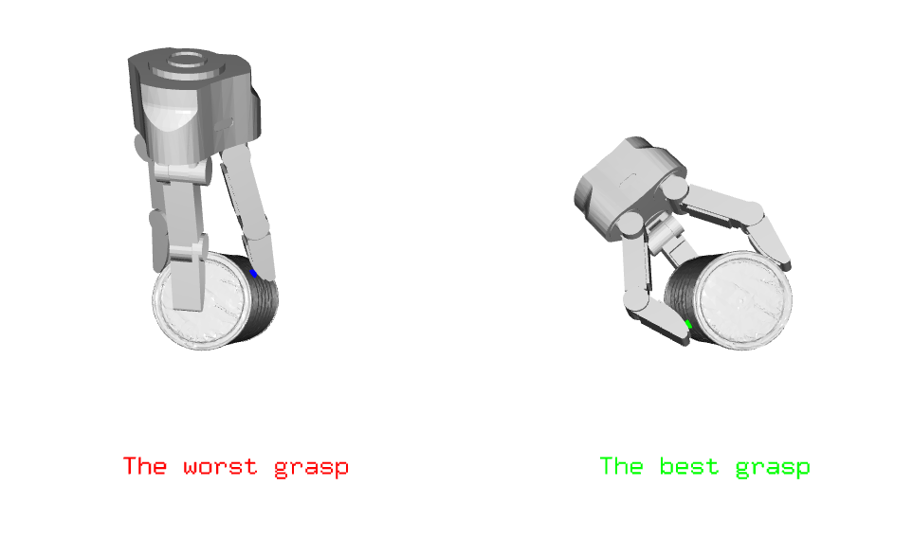
Рисунок 6 – Захват для 3-палого устройства (seed=3, качество: средний)

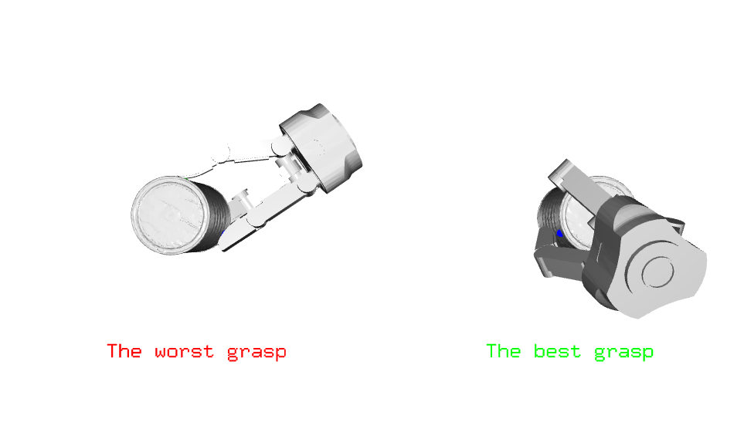
Рисунок 7 – Захват для 3-палого устройства (seed=7, качество: средний)

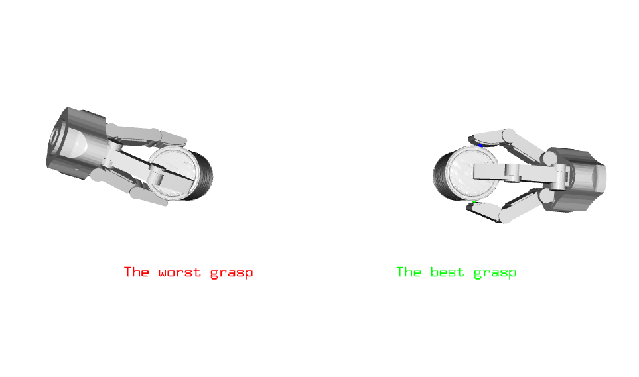
Рисунок 8 – Захват для 3-палого устройства (seed=8, качество: наихудший)

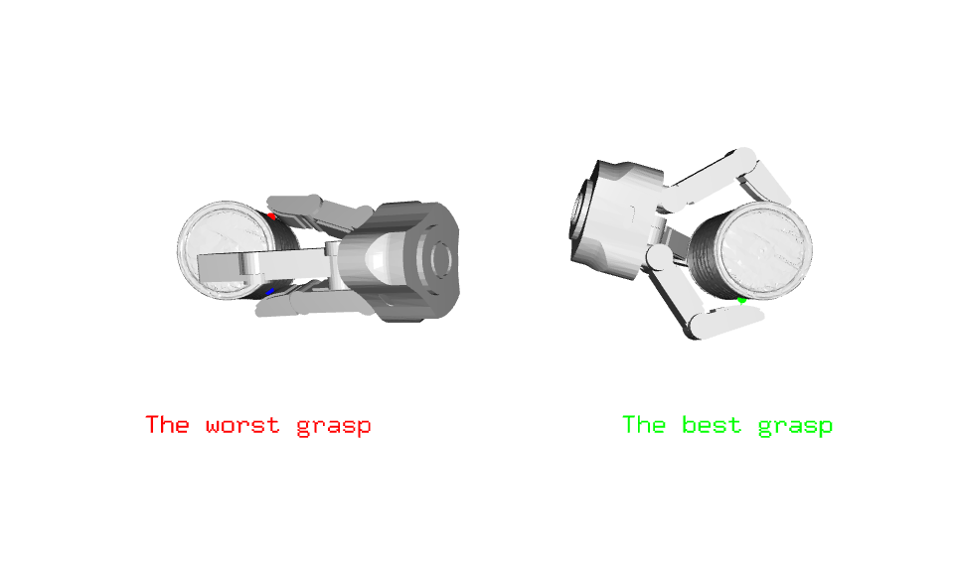
Рисунок 9 – Захват для 3-палого устройства (seed=11, качество: наилучший)

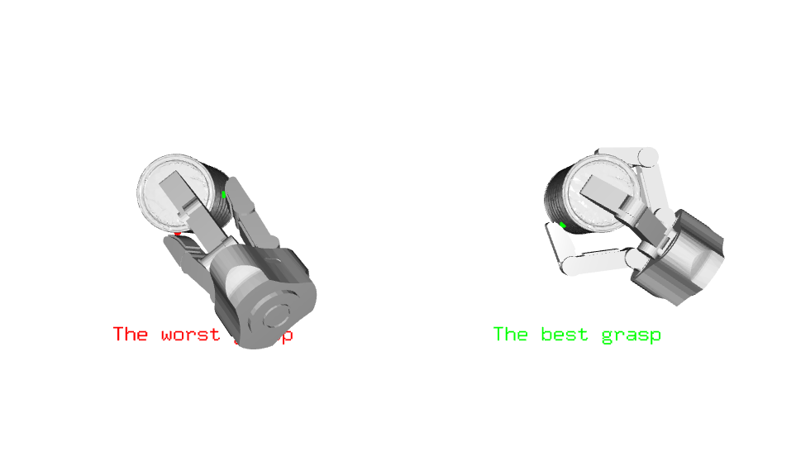
Рисунок 10 – Захват для 3-палого устройства (seed=42, качество: средний)

4.4. Результаты экспериментов для 2-палого захватного устройства
Таблица 1 – Результаты экспериментов для 2-палого захватного устройства
№ захвата | seed | rank(Gj) | Q_DSC | Q_VME | Q_UOT | t_g, с
1 | 3 | 4 | 0.024585 | 1.251e-04 | 0.075117 | 0.064
2 | 32 | 4 | 0.026720 | 8.070e-05 | 0.079014 | 0.057
3 | 48 | 4 | 0.023636 | 7.938e-05 | 0.061487 | 0.079
4 | 54 | 4 | 0.022257 | 8.070e-05 | 0.067591 | 0.079
5 | 62 | 4 | 0.025362 | 8.822e-05 | 0.104514 | 0.072

Анализ данных для 2-палого захватного устройства показывает:
- Ранг матрицы Gj во всех экспериментах равен 4
- Наилучшее значение Q_UOT (0.1045) достигнуто при seed=62 (Рисунок 5)
- Наихудшее значение Q_UOT (0.0615) при seed=48 (Рисунок 1)
- Наилучшее значение Q_DSC (0.02672) достигнуто при seed=32
- Наилучшее значение Q_VME (1.25095e-04) достигнуто при seed=3
- Среднее время формирования захвата составляет 0.070 с
4.5. Результаты экспериментов для 3-палого захватного устройства
Таблица 2 – Результаты экспериментов для 3-палого захватного устройства
№ захвата | seed | rank(Gj) | Q_DSC | Q_VME | Q_UOT | t_g, с
1 | 3 | 6 | 0.002193 | 9.429e-10 | 0.010408 | 2.095
2 | 7 | 6 | 0.002171 | 5.267e-10 | 0.010485 | 2.788
3 | 8 | 6 | 0.001746 | 5.422e-10 | 0.006714 | 2.511
4 | 11 | 6 | 0.003237 | 2.916e-09 | 0.017015 | 2.541
5 | 42 | 6 | 0.001493 | 9.079e-10 | 0.008215 | 2.825

Анализ данных для 3-палого захватного устройства показывает:
- Ранг матрицы Gj во всех экспериментах равен 6
- Наилучшее значение Q_UOT (0.01701) достигнуто при seed=11 (Рисунок 9)
- Наихудшее значение Q_UOT (0.00671) при seed=8 (Рисунок 10)
- Наилучшее значение Q_DSC (0.003237) достигнуто при seed=11
- Наилучшее значение Q_VME (2.9155e-09) достигнуто при seed=11
- Среднее время формирования захвата составляет 2.552 с
4.6. Сравнительный анализ
Сравнительный анализ позволяет сделать следующие выводы:
1. По рангу матрицы Gj: 3-палое захватное устройство (rank=6) обеспечивает полный контроль над объектом по всем 6 степеням свободы, в то время как 2-палое устройство (rank=4) имеет ограниченные возможности управления.
2. По индексу однородности Q_UOT: 2-палое устройство (0.1045) значительно превосходит 3-палое (0.0170), что указывает на более равномерное распределение влияния пальцев.
3. По метрике Q_DSC: 2-палое устройство (0.0267) также превосходит 3-палое (0.0032), что говорит о большей удаленности от сингулярных конфигураций.
4. По времени формирования захвата: 2-палое устройство (0.07 с) существенно быстрее 3-палого (2.55 с) из-за меньшей размерности пространства поиска.
Таким образом, выбор между 2-палым и 3-палым захватным устройством зависит от конкретной задачи: для задач, требующих полного контроля над объектом, предпочтительнее 3-палое устройство; для задач, где важны скорость и равномерность воздействия, лучше подходит 2-палое устройство.

5. Выводы по работе
В ходе выполнения лабораторной работы были получены следующие результаты:
1. Изучена матрица Якоби захвата Gj и ее алгебраические свойства.
2. Проведены экспериментальные исследования качества захвата для 2-палого (5 экспериментов) и 3-палого (5 экспериментов) захватных устройств.
3. Для каждого эксперимента получены визуализации захватных конфигураций, которые представлены на рисунках 1-10.
4. Определены значения метрик качества: ранг матрицы Gj, Q_DSC, Q_VME, Q_UOT. Данные сведены в таблицы 1 и 2.
5. Выявлено, что 3-палое захватное устройство обеспечивает полный ранг матрицы (6), что позволяет управлять объектом по всем шести степеням свободы.
6. Установлено, что 2-палое захватное устройство демонстрирует более высокую однородность воздействия (Q_UOT) и лучше удалено от сингулярных конфигураций (Q_DSC).
7. Показано, что время формирования захвата для 3-палого устройства значительно больше из-за большей вычислительной сложности.
Цель работы достигнута: изучены свойства матрицы Якоби захвата и освоены количественные метрики оценки захватных конфигураций.

6. Ответы на контрольные вопросы
1. Что такое матрица Якоби захвата Gj?
Ответ: Матрица Якоби захвата Gj связывает скорость изменения обобщенных координат захватного устройства со скоростью изменения координат объекта. Она вычисляется как G_J = (G^T)^+ · J, где G – матрица захвата, J – матрица Якоби захватного устройства.
2. Какие метрики используются для оценки качества захвата на основе матрицы Gj?
Ответ: Используются три основные метрики:
- Q_DSC – наименьшее сингулярное значение (σ_min(Gj))
- Q_VME – объем эллипсоида возможного манипулирования (√det(Gj·Gj^T))
- Q_UOT – индекс однородности преобразования (σ_min/σ_max)
3. Что показывает ранг матрицы Gj?
Ответ: Ранг матрицы Gj показывает количество степеней свободы, по которым захватное устройство может эффективно управлять объектом. Полный ранг (6 для 3D-пространства) означает возможность управления по всем шести степеням свободы.
4. Какой тип контакта использовался в экспериментах?
Ответ: Использовалась модель мягкого пальца (soft finger), которая учитывает как силы трения в плоскости контакта, так и момент трения относительно направления нормали.
5. Чем объясняется разница во времени формирования захвата для 2-палого и 3-палого устройств?
Ответ: Время формирования захвата для 3-палого устройства больше из-за увеличения размерности пространства поиска (больше комбинаций точек контакта) и более сложных вычислений матрицы Якоби.
6. При каком значении seed был получен наилучший захват для 2-палого устройства?
Ответ: Наилучший захват для 2-палого устройства (наибольший Q_UOT = 0.1045) был получен при seed = 62.
7. При каком значении seed был получен наилучший захват для 3-палого устройства?
Ответ: Наилучший захват для 3-палого устройства (наибольший Q_UOT = 0.01701) был получен при seed = 11.

7. Список используемой литературы
Калач Г.П. Средства связи в системах управления автономными роботами: методические указания / Калач Г. П. – Москва: МИРЭА – Российский технологический университет, 2022. – 58 с.
Леонов Б. От робота к человеку: моделирование захвата / Б. Леонов, А. Моралес, Х. Санчо-Бру. – Springer International Publishing, 2014. – 261 с.
Roa M.A. Grasp quality measures: review and performance / M.A. Roa, R. Suarez // Autonomous Robots, 2015. – Vol. 38. – № 1. – P. 65–88.
Лесков А.Г. Методы определения качества захвата объекта / А.Г. Лесков, К.В. Бажинова, Е.В. Селиверстова // Вестник МГТУ им. Н.Э. Баумана. Сер. Машиностроение, 2017. – №3 (114).
Диане С.А.К. Методы искусственного интеллекта: Практикум / С.А.К. Диане, А.Д. Воронков – М.: МИРЭА – Российский технологический университет, 2025. – 69 с.
OST 7.32-2017 Отчет о научно-исследовательской работе. Структура и правила оформления.

